Муниципальное автономное общеобразовательное учреждение
«Средняя общеобразовательная школа №5» города Когалыма ХМАО-Югры

Урок-игра (8 класс)
«Путешествие по морю основных классов
неорганических соединений»

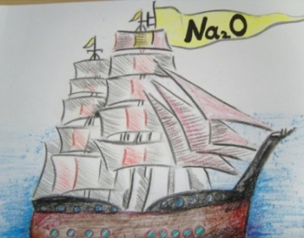
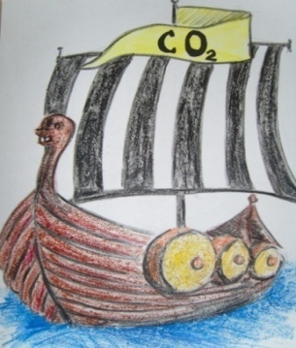
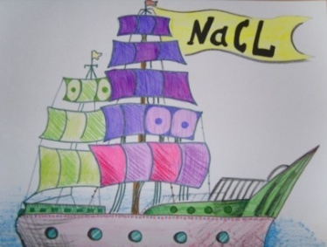
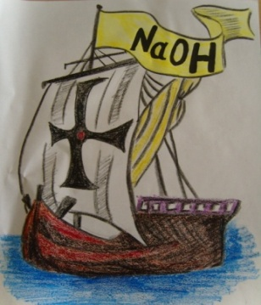

Автор: Киселева Наталья Геннадьевна,
учитель химии, высшая квалификационная категория

г.Когалым, 2015

Цель урока:
- Овладение навыками коллективной деятельности
- Творческая самореализация обучающихся
- Расширение кругозора обучающихся.
Задачи урока:
1) сформировать познавательные, коммуникативные, регулятивные универсальные учебные действия через элементы игровой технологии.
2) обобщить и систематизировать знания обучающихся об основных классах неорганических соединений, их классификации, составе и номенклатуре.
Результаты обучения:
Предметные:
Критический уровень: формулировать определения основных классов неорганических соединений, распознавать химические вещества по классам, давать названия веществам.
Достаточный уровень: владеть критическим уровнем; знать классификацию веществ внутри класса, объяснять принадлежность веществ к определённому классу, уметь самостоятельно составлять простейшие химические формулы веществ.
Творческий уровень: владеть достаточным уровнем, уметь самостоятельно составлять характеристику вещества по химической формуле, решать расчетные задачи.
Познавательные УУД
Критический уровень: ученик из указанного источника зафиксировал информацию и воспроизвёл её.
Достаточный уровень: ученик из нескольких источников зафиксировал информацию, сделал вывод и привёл хотя бы один аргумент для его подтверждения.
Творческий уровень: ученик самостоятельно организовал поиск информации, охарактеризовал основные источники, сделал вывод на основе анализа нескольких аргументов.
Коммуникативные УУД
Критический уровень: ученик отвечает на вопросы с помощью товарищей или учителя по заданному алгоритму.
Достаточный уровень: ученик самостоятельно дает односложные ответы по заданному алгоритму, взаимодействует с членами группы, договорившись о процедуре.
Творческий уровень: ученик самостоятельно дает развернутый аргументированный ответ, обобщает результаты обсуждения в группе.
Регулятивные УУД
Критический уровень: ученик понял цели и задачи деятельности, организовал свои действия с помощью товарищей или учителя, высказал своё мнение о проделанной работе.
Достаточный уровень: ученик сформировал цели и задачи с помощью учителя, спланировал и организовал свою деятельность по готовому алгоритму, оценил результат и процесс деятельности.
Творческий уровень: ученик самостоятельно сформировал цели и задачи деятельности, спланировал и организовал свою деятельность, сделал анализ результата и процесса деятельности.
Основная идея урока: способствовать усвоению, закреплению, лучшему запоминанию материала и систематизации изученного.
Форма организации учебной работы: классно-урочная.
Тип урока: урок обобщения и систематизации знаний учащихся.
Вид урока: урок игра – путешествие (40 мин).
Формы и способы обучения: групповая и индивидуальная, фронтальный способ.
Технологические приёмы: приёмы активизации познавательной деятельности учащихся – урок-путешествие, индивидуальный подход, сотрудничество, связь с жизнью, наглядность, презентационный материал.
Практическая значимость урока: подготовка к контрольной работе, обобщение знаний по теме.
Средства обучения: презентация, карточки с заданиями, схемы, таблицы, игра «Химическое лото», маршрутный лист для путешествия.

Ход урока

Организационный этап

На cлайде 1 подготовлено «минное поле» - формулы веществ. Записан эпиграф урока. На магнитной доске представлена таблица «Классификация неорганических веществ». На партах у ребят лежат рабочие тетради – «судовой журнал». Для оценки работы учеников используются два шуточных плаката (рожицы человечков), билет для путешествия и маршрутный лист. Химическое лото.

1. Мотивационный этап. Погружение в проблему.

Учитель: - Добрый день, ребята! Наш урок я начинаю гимном химическим элементам.
Другого ничего в природе нет,
Ни здесь, ни там, в космических глубинах:
Все – от песчинок малых до планет –
Из элементов состоит единых.
Как формула, как график трудовой,
Строй менделеевской таблицы строгой.
Вокруг тебя творится мир живой.
Входи в него, вдыхай, руками трогай
(Степан Щипачев «Читая Менделеева»)
Учитель: Что сегодня на уроке мы должны сделать?
Ученики: мы вспомним, какие важнейшие сведения можно почерпнуть из периодической системы.
Учитель: А с учетом того, что вы получили домашнее задание на предыдущем уроке, нарисовать корабль с химическим флагом?
Ученики: закрепим знания по классификации и номенклатуре неорганических соединений.
Учитель: Занятие будет проходить в игровой форме, поэтому нам понадобятся сообразительность, находчивость, смекалка и немного актерского мастерства
Итак, мы отправляемся в путешествие по морю основных классов неорганических соединений. Запишите в судовом журнале - тетради дату. Посмотрите на свой билет, который каждый из вас получил для путешествия, составьте формулу вещества по названию каюты и вашего места, и ознакомьтесь с этапами нашего пути в маршрутном листе, обратите внимание на то, сколько времени отводится на выполнение заданий.

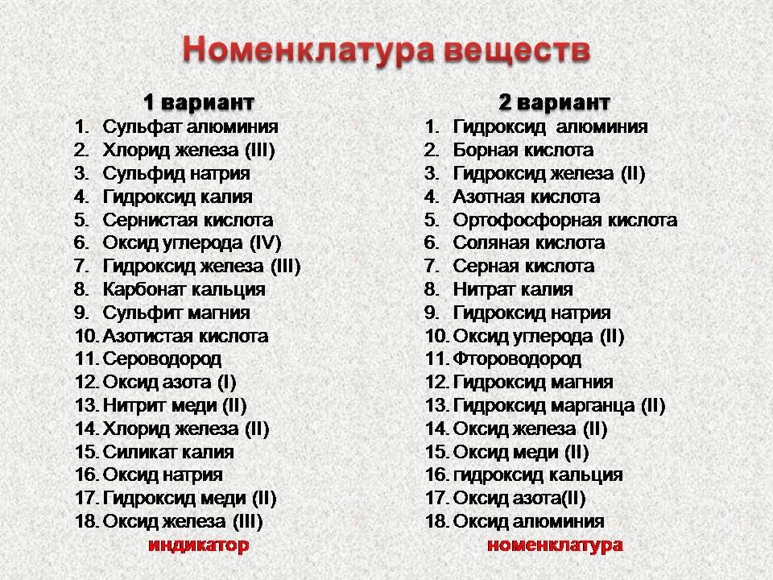
2. Актуализация опорных знаний. Организация деятельности.
Учитель: - Прежде, чем отправиться в путь, необходимо проверить вашу готовность к путешествию и собрать вещи. Для начала проверим знания номенклатуры неорганических соединений
Разминка. Дидактическая игра «Номенклатура веществ» (химическое лото). Звучит музыка.
Учитель: -Вы работаете в паре, выполняя задание, отвечаете друг другу вслух (Приложение 1).
На игровом поле в каждой клетке находится формула соединения. Закройте клетку игрового поля соответствующей игровой карточкой, на которой написано название этого соединения. Если правильно отгадали названия веществ, то на обратной стороне карточек вы прочтете химический термин, определение которого должны дать. (Например, для 1 варианта на обратной стороне карточки записан термин «индикатор», для 2 варианта – «номенклатура»). Критерии оценки – 1 балл. Правильность ответа друг друга проверяете через соответствующий слайд. Далее следует самооценка деятельности.
3. Основная часть урока. Осуществление деятельности.
Творческое воспроизведение материала. (Работа в группах по 4 человека).
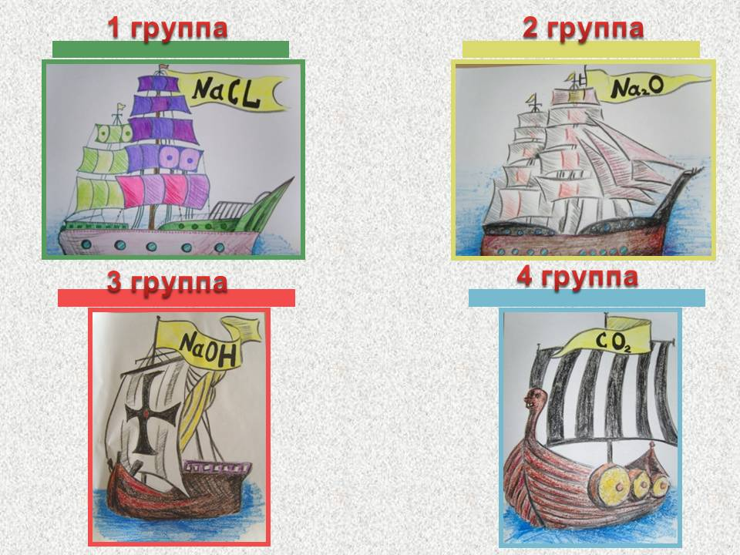
Учитель: -Для путешествия каждой группе-команде предоставляется корабль с химическим флагом. Чтобы отправиться в путь, необходимо зарегистрировать флаг в морской фирме «Фрегат»

Задание. Дайте характеристику своему кораблю в соответствии с флагом, охватив следующие параметры:
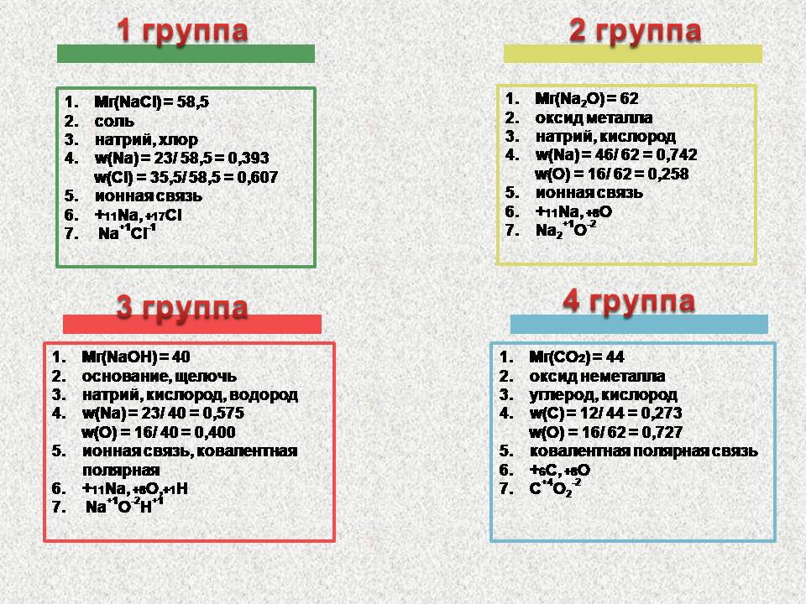
- относительная молекулярная масса материала, из которого он изготовлен;
- класс веществ;
- состав формулы по элементам;
- массовая доля элементов;
- тип химической связи;
- заряды ядер атомов элементов;
- степени окисления элементов.
Таким образом, задание звучит так: дайте характеристику веществу. Каждая команда зачитывает ответы. Другие команды слушают, исправляют ошибки, задают вопросы. Затем проверяют ответы по ключу на соответствующем слайде (слайд 7).
Чтобы определить, какой команде отвечать первой, можно предложить такое задание: Назовите формулу вещества, которое лежит в черном ящике. (Оксид этого элемента является самым распространенным веществом на нашей Земле. Про него математик Фалес говорил, что это первое начало и сущность всего. А писатель Антуан де Сент- Экзепюри говорил, что у него нет ни вкуса, ни цвета, ни запаха, и оно является самым удивительным веществом. Единственное вещество, которое встречается на Земле во всех трех агрегатных состояниях). В черном ящике – вода

4. Защита результатов деятельности. Самостоятельная работа (работа в группах).

Каждая группа получает карточку, извлеченную из «плавающей в море» бутылки, - сигнал «SOS!»
-Сигнал бедствия «SOS!» Внимание! Срочно требуется помощь! Вам предлагается отгадать название корабля. (слайд 9)
- В названии корабля есть элемент таблицы Менделеева 4 группы, 2 периода
- Этот элемент имеет число протонов, равное…………
- Относительная молекулярная масса его высшего оксида…..
- Итак, формула оксида…..
- Формула кислоты, соответствующая этому оксиду,……
Учитель: Молодцы! Вы знаете название корабля. Подумайте, почему этот корабль тонет?
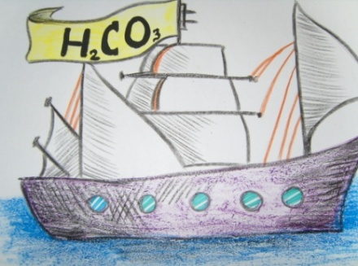

Ученики: предлагают различные версии, но верная: название корабля – H2СО3 – это нестойкая угольная кислота, она распадается на углекислый газ и воду. Затем следует фронтальный опрос по этой самостоятельной работе.

Музыкальная пауза с рекламой
(домашнее задание по группам)
Каждая группа получила задание на предыдущем уроке подготовить визитную карточку одного класса соединений. Пока ребята готовятся, идет физкультминутка 1 мин.
Учитель: -На пути движения нашего корабля появился сигнальщик, которого вы увидели в бинокль. Как вы думаете, о чем он сигналит? (Необходимо, чтобы ребята очень внимательно следили за его действиями. Суть задания такова : отдыхают наши глазки, это сообщается после предположения каждой команды. Обычно, ответ вызывает улыбку и положительные эмоции: вот вам и отдых на уроке.)

5. Обобщение с элементом новизны
(Игра «Третий лишний»)
На экране слайд с заданием: Найдите лишнюю формулу и объясните свой выбор.
СаСI2, АgNO3, HCI;
СuO, К2S, FePO4;
MgCI2, КОH, АI(OH)3;
H3PO4, Na2SO3,H2CO3.
Вывод: Сегодня на уроке мы работаем с кислотами, основаниями, солями, оксидами (на экране появляются общие формулы данных классов соединений)
ВНИМАНИЕ! Чтобы вернуться обратно в свой порт, вы должны пройти последнее испытание.

Заключительный этап
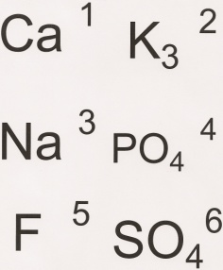
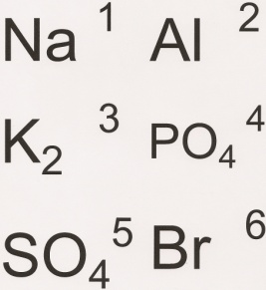
Составление формул солей
Учитель: - На столах лежат карточки, нужно составить формулы солей, назвать их (каждая карточка пронумерована для проверки ответа 1-6, 2-4, 3-5).Проверка осуществляется по слайду экрана.

6. Подведение итогов. Рефлексия
Учитель: - Наше путешествие подошло к концу. Я надеюсь, что оно вам запомнится и те знания, которые вы получили сегодня, пригодятся вам при подготовке к контрольной работе. ( Домашнее задание). Поездка окончилась для всех, и пусть всегда в науке вам сопутствует успех.С какой трудностью вы столкнулись и как вы решили эту проблему? Что понравилось и не понравилось на уроке? Почему?
(Выслушивается мнение одного-двух учеников. Подводятся итоги.)
Подсчитайте баллы, выставьте себе оценки и покажите эти оценки «рожицей человечка». Маршрутные листы с оценкой вклеиваются в тетрадь. Выясняется лучший путешественник и самая активная каюта. Награждение: каждый получает на память «Гимн химиков» (Приложение 2)
-Всем спасибо за урок!

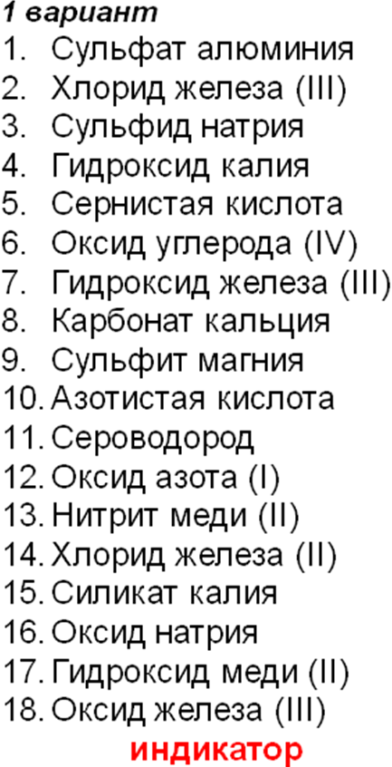
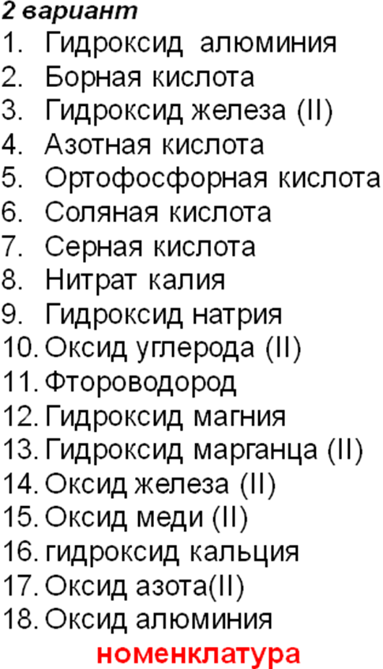
Приложение 1
Вариант 1
1  Al₂(SO₄)₃ | 2  FeCI₃ | 3  Na₂S | 4  KOH | 5  H₂SO₃ | 6  CO₂
7  Fe(OH)₃ | 8  CaCO₃ | 9  MgSO₃ | 10  HNO₂ | 11  H₂S | 12  N₂O
13  Cu(NO₂)₂ | 14  FeCI₂ | 15  K₂SiO₃ | 16  Na₂O | 17  Cu(OH)₂ | 18  Fe₂O₃

Вариант 2

1  AI(OH)₃ | 2  H₃BO₃ | 3  Fe(OH)₂ | 4  HNO₃ | 5  H₃PO₄ | 6  HCI
7  H₂SO₄ | 8  KNO₃ | 9  NaOH | 10  CO | 11  HF | 12  Mg(OH)₂
13  Mn(OH)₂ | 14  FeO | 15  CuO | 16  Ca(OH)₂ | 17  NO | 18  AI₂O₃

Приложение 2
Маршрутный лист
Ф.И.
№ этапа | Название этапа, его содержание | Max,кол-во баллов и время работы | Набранное кол-во баллов
I | Игра «Номенклатура веществ» (химическое лото). За каждое правильное название – 1 балл  Задание: игровое поле закрывается соответствующей карточкой с названием вещества. На обратной стороне карточки, если вы правильно выполните задание, прочтете химический термин, значение которого нужно объяснить. | 18 баллов  7 минут
II | Творческое воспроизведение материала (работа в группах по 4 человека)  Дать характеристику вещества  - относительная молекулярная масса вещества, из которого  изготовлен корабль  - какой это класс веществ  - состав формулы по элементам  - массовая доля элементов  - тип химической связи  - заряды ядер атомов химических элементов  - степени окисления химических элементов | 5 минут + 5 минут на воспроизведение (отчет)  7 баллов + 3 балла за творчество
III | Самостоятельная работа в группах. Сигнал бедствия «SOS!» Отчет по работе | 5 минут  10 баллов
IV | Визитная карточка (Рекламная пауза). Представление веществ каждой группы. Физкультминутка (1 мин) | 5 минут  5 баллов
Y | Игра «Третий лишний» | 2 минуты  4 балла
YI | Составление формул веществ (солей). Работа в группах. Анализ. | 5 минут  3 балла
YII | Рефлексия (проверка усвоения материала по теме). Подведение итогов | 5 минут

Билет
для путешествия по морю
«Основных классов
неорганических соединений»
Каюта: Силикаты
Место: К
Билет действителен при составлении формулы вещества
Гимн химиков
Мы рождены пролить все то, что льется.
Просыпать то, чего нельзя пролить.
Наш кабинет химическим зовется
Мы будем вечно химию любить!
Все выше, и выше, и выше
К вершинам наук мы идем.
И если в пути не собьемся
Получим точно химика-диплом!




Литература.

1. О.С.Габриелян Программа курса химии для 8-11 классов общеобразовательных учреждений. М. Дрофа 2006.
2. Габриелян О.С. Химия. 8 класс. Учебник для общеобразовательных учреждений. М.: Дрофа. 2012.
3. Тыльдсепп А.А., Корк В.А. Мы изучаем химию. М.: Просвещение. 1988.
4. Горковенко М.Ю. Поурочные разработки по химии 8 класс. М.: ВАКО. 2005.
5. Денисова В.Г. Поурочные планы. Химия 8 класс. Волгоград.: Учитель. 2009.
http://www.alhimikov.net
http://1september.ru/

